ПРОЕКТ

УЛЬЯНОВСКАЯ ГОРОДСКАЯ ДУМА
РЕШЕНИЕ

О внесении изменений в решение Ульяновской Городской Думы от 27.02.2019 № 10«Об утверждении Положения об особо охраняемой природной территории местного значения «ПКО «Прибрежный»

В соответствии с Федеральным законом от 10.01.2002 № 7-ФЗ «Об охране окружающей среды», Федеральным законом от 14.03.1995 № 33-ФЗ «Об особо охраняемых природных территориях», Федеральным закономот 06.10.2003№ 131-ФЗ «Об общих принципах организации местного самоуправления в Российской Федерации», решением Ульяновской Городской Думы от 25.12.2002 № 222 «Об утверждении Положения«О территориальной охране природы г.Ульяновска»,руководствуясь Уставом муниципального образования «город Ульяновск», Ульяновская Городская Дума
РЕШИЛА:
1. Внести в Положение об особо охраняемой природной территории местного значения «ПКО «Прибрежный», утверждённое решением Ульяновской Городской Думы от 27.02.2019 № 10, следующие изменения:
1) абзац второй пункта 1.3 раздела 1 изложить в следующей редакции:
«Общая площадь земельного участка ООПТ МЗ «ПКО «Прибрежный» составляет 43,27 га, из них: зона покоя составляет 19,25 га, рекреационная зона составляет 24,02 га.»;
2) в пункте 2.1 раздела 2:
слова «Законом Ульяновской области от 09.07.2007 № 96-ЗО «О правовом регулировании отдельных вопросов в сфере организации, охраны и использования особо охраняемых природных территорий регионального значения в Ульяновской области и об установлении категорий особо охраняемых природных территорий местного значения» заменить словами «Законом Ульяновской области от 02.11.2020 № 127-ЗО «Об особо охраняемых природных территориях регионального значения Ульяновской области и об установлении категорий особо охраняемых природных территорий местного значения в Ульяновской области»;
слова «Правилами землепользования и застройки муниципального образования «город Ульяновск», утверждёнными решением Ульяновской Городской Думы от 13.10.2004 № 90» заменить словами «Правилами землепользования и застройки муниципального образования «город Ульяновск», утверждёнными постановлением администрации города Ульяновска от 10.08.2021 № 1166»;
3) в разделе 5:
в подпункте 9 пункта 5.1 слова «дачного хозяйства» исключить;
в подпункте 3 пункта 5.2 слова «СанПиН 42-128-4690-88» заменить словами «СанПиН 2.1.3684-21»;
в подпункте 9 пункта 5.4 слова «дачного хозяйства» исключить;
4) приложение 1 к Положению об особо охраняемой природной территории местного значения «ПКО «Прибрежный» изложить в следующей редакции:

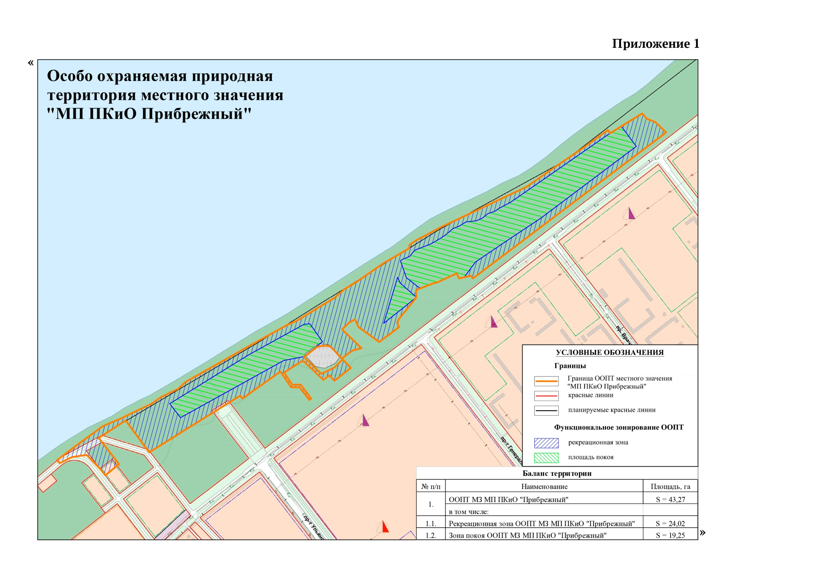

5) приложение 2 к Положению об особо охраняемой природной территории местного значения «ПКО «Прибрежный» изложить в следующей редакции:
« Приложение 2
к Положению

КООРДИНАТЫ
характерных (поворотных) точек
особо охраняемой природной территории местного значения
«ПКО «Прибрежный»
(Система координат МСК-73)
Обозначение характерной (поворотной) точки границ | Х, м | Y, м
1 | 2 | 3
1 | 514454,45 | 2267796,75
2 | 514476,56 | 2267826,24
3 | 514489,12 | 2267843,35
4 | 514510,26 | 2267872,17
5 | 514552,82 | 2267933,25
6 | 514559,98 | 2267943,80
7 | 514576,33 | 2267966,21
8 | 514581,35 | 2267973,09
9 | 514590,29 | 2267989,87
10 | 514615,63 | 2268053,46
11 | 514638,29 | 2268101,70
12 | 514671,22 | 2268175,10
13 | 514696,76 | 2268212,48
14 | 514728,32 | 2268280,72
15 | 514753,94 | 2268309,02
16 | 514807,24 | 2268407,09
17 | 514899,55 | 2268576,97
18 | 514973,38 | 2268715,83
19 | 514988,47 | 2268753,65
20 | 515077,30 | 2268905,37
21 | 515109,79 | 2268943,21
22 | 515135,95 | 2268989,38
23 | 515209,25 | 2269099,67
24 | 515264,82 | 2269199,28
25 | 515271,76 | 2269203,50
26 | 515280,12 | 2269203,56
27 | 515298,18 | 2269231,26
28 | 515349,19 | 2269331,71
29 | 515501,57 | 2269670,26
30 | 515513,13 | 2269687,49
31 | 515590,39 | 2269802,70
32 | 515650,29 | 2269894,95
33 | 515719,26 | 2269994,11
34 | 515707,06 | 2270003,38
35 | 515733,27 | 2270047,57
36 | 515782,58 | 2270130,72
1 | 2 | 3
37 | 515761,25 | 2270148,99
38 | 515748,00 | 2270181,00
39 | 515705,87 | 2270224,16
40 | 515143,15 | 2269451,19
41 | 515153,98 | 2269443,05
42 | 515148,66 | 2269417,94
43 | 515144,08 | 2269396,38
44 | 515163,91 | 2269387,84
45 | 515129,98 | 2269309,95
46 | 515127,61 | 2269296,71
47 | 515107,56 | 2269241,97
48 | 515102,37 | 2269227,73
49 | 515091,62 | 2269225,54
50 | 515072,75 | 2269227,22
51 | 515068,48 | 2269221,67
52 | 515067,26 | 2269222,61
53 | 514987,41 | 2269155,45
54 | 514973,77 | 2269149,56
55 | 514955,42 | 2269156,12
56 | 514899,08 | 2269076,99
57 | 514958,69 | 2268996,60
58 | 514989,80 | 2268983,56
59 | 514977,74 | 2268959,24
60 | 514951,01 | 2268931,56
61 | 514875,88 | 2269006,66
62 | 514872,37 | 2268993,93
63 | 514866,94 | 2268971,30
64 | 514854,33 | 2268952,24
65 | 514835,90 | 2268929,10
66 | 514883,70 | 2268884,88
67 | 514887,73 | 2268873,22
68 | 514886,55 | 2268843,23
69 | 514883,53 | 2268830,83
70 | 514844,08 | 2268779,21
71 | 514777,26 | 2268846,39
72 | 514785,43 | 2268864,17
73 | 514793,89 | 2268882,56
74 | 514802,11 | 2268900,20
75 | 514831,66 | 2268930,03
76 | 514833,70 | 2268931,14
77 | 514819,36 | 2268944,29
78 | 514798,58 | 2268963,34
79 | 514749,12 | 2268897,47
80 | 514771,09 | 2268877,32
81 | 514753,19 | 2268853,62
82 | 514827,23 | 2268778,96
83 | 514827,76 | 2268768,89
84 | 514785,28 | 2268699,25
85 | 514736,00 | 2268731,67
86 | 514736,00 | 2268764,62
87 | 514680,18 | 2268804,71
88 | 514674,76 | 2268797,17
1 | 2 | 3
89 | 514726,00 | 2268758,99
90 | 514726,00 | 2268726,22
91 | 514789,00 | 2268685,00
92 | 514685,00 | 2268532,99
93 | 514696,87 | 2268524,83
94 | 514672,42 | 2268483,95
95 | 514573,36 | 2268318,43
96 | 514529,40 | 2268245,10
97 | 514483,92 | 2268169,18
98 | 514479,52 | 2268161,84
99 | 514592,06 | 2268081,53
100 | 514607,27 | 2268070,67
101 | 514551,94 | 2267982,65
102 | 514539,86 | 2267963,44
103 | 514435,21 | 2268041,44
104 | 514391,70 | 2267987,01
105 | 514416,31 | 2267967,76
106 | 514473,66 | 2267915,05
107 | 514470,42 | 2267888,47
108 | 514469,19 | 2267878,37
109 | 514466,59 | 2267857,04
110 | 514463,47 | 2267850,48
111 | 514443,03 | 2267807,48 | ».

2. Настоящее решение вступает в силу на следующий день после дня его официального опубликования.

Председатель Ульяновской
Городской Думы И.В.Ножечкин

